Документ предоставлен КонсультантПлюс

КОМИТЕТ ГОСУДАРСТВЕННОЙ ОХРАНЫ ОБЪЕКТОВ
КУЛЬТУРНОГО НАСЛЕДИЯ ВОЛГОГРАДСКОЙ ОБЛАСТИ

ПРИКАЗ
от 12 января 2021 г. N 6

ОБ УТВЕРЖДЕНИИ ОПИСАНИЯ МЕСТОПОЛОЖЕНИЯ ГРАНИЦ ЗАЩИТНЫХ ЗОН
ОБЪЕКТОВ КУЛЬТУРНОГО НАСЛЕДИЯ, РАСПОЛОЖЕННЫХ НА ТЕРРИТОРИИ
ГОРОДСКОГО ОКРУГА ГОРОД-ГЕРОЙ ВОЛГОГРАД, РЕЖИМА
ИСПОЛЬЗОВАНИЯ ЗЕМЕЛЬ В ГРАНИЦАХ ДАННЫХ ЗАЩИТНЫХ ЗОН

В соответствии со статьями 20.2 и 34.1 Федерального закона от 25 июня 2002 г. N 73-ФЗ "Об объектах культурного наследия (памятниках истории и культуры) народов Российской Федерации", Положением о комитете государственной охраны объектов культурного наследия Волгоградской области, утвержденным постановлением Администрации Волгоградской области от 19 декабря 2016 г. N 697-п, приказываю:
1. Утвердить графическое описание местоположения границ защитных зон объектов культурного наследия, расположенных на территории городского округа город-герой Волгоград, с перечнем координат характерных точек этих границ согласно приложениям 1 - 7.
2. Утвердить режим использования земель в границах защитных зон объектов культурного наследия, расположенных на территории городского округа город-герой Волгоград, согласно приложению 8.
3. Настоящий приказ вступает в силу со дня его подписания и подлежит официальному опубликованию.

Председатель комитета
А.Ю.БАЖЕНОВ

Приложение 1
к приказу
комитета государственной
охраны объектов
культурного наследия
Волгоградской области
от 12.01.2021 N 6

Графическое описание местоположения границ защитной зоны
объекта культурного наследия регионального значения
"Братская могила воинов 138-й стрелковой дивизии, погибших
при защите Сталинграда", расположенного по адресу:
Волгоградская область, г. Волгоград, Краснооктябрьский
район, Нижний поселок "Баррикады", в сквере

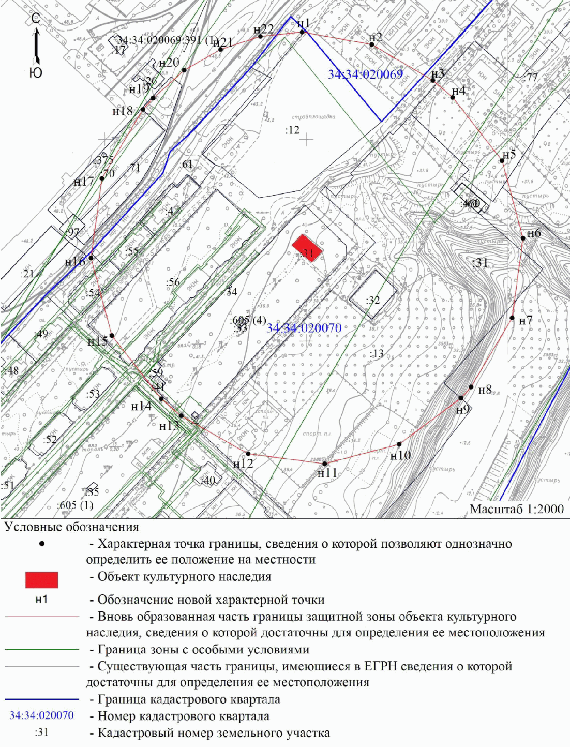

Перечень координат характерных точек границ защитной зоны
объекта культурного наследия регионального значения
"Братская могила воинов 138-й стрелковой дивизии, погибших
при защите Сталинграда", расположенного по адресу:
Волгоградская область, г. Волгоград, Краснооктябрьский
район, Нижний поселок "Баррикады", в сквере

Система координат: местная городская СК

Номер характерной точки | Длина линии  (м) | X | Y
н1 |  | 7506,5 | 5795,34
 | 70,27
н2 |  | 7494,17 | 5864,52
 | 70,28
н3 |  | 7458,68 | 5925,18
 | 25,89
н4 |  | 7441,88 | 5944,88
 | 79,59
н5 |  | 7379,22 | 5993,95
 | 79,59
н6 |  | 7302,38 | 6014,7
 | 79,59
н7 |  | 7223,53 | 6003,84
 | 79,58
н8 |  | 7155,17 | 5963,09
 | 14,87
н9 |  | 7144,17 | 5953,09
 | 76,49
н10 |  | 7098,45 | 5891,77
 | 76,48
н11 |  | 7079,1 | 5817,78
 | 76,49
н12 |  | 7088,94 | 5741,93
 | 76,48
н13 |  | 7126,52 | 5675,32
 | 25,89
н14 |  | 7143,32 | 5655,62
 | 79,59
н15 |  | 7205,98 | 5606,55
 | 79,59
н16 |  | 7282,82 | 5585,8
 | 79,59
н17 |  | 7361,67 | 5596,66
 | 79,58
н18 |  | 7430,03 | 5637,41
 | 14,87
н19 |  | 7441,03 | 5647,41
 | 41,56
н20 |  | 7468,71 | 5678,41
 | 41,56
н21 |  | 7489,39 | 5714,46
 | 41,56
н22 |  | 7502,17 | 5754,01
 | 41,56
н1 |  | 7506,5 | 5795,34

Система координат: WGS 84

Номерь характерной точки | N | E
н1 | 48°46'38,26" | 44°35'21,32"
н2 | 48°46'37,86" | 44°35'24,71"
н3 | 48°46'36,70" | 44°35'27,68"
н4 | 48°46'36,16" | 44°35'28,64"
н5 | 48°46'34,13" | 44°35'31,04"
н6 | 48°46'31,64" | 44°35'32,05"
н7 | 48°46'29,09" | 44°35'31,52"
н8 | 48°46'26,88" | 44°35'29,52"
н9 | 48°46'26,52" | 44°35'29,03"
н10 | 48°46'25,04" | 44°35'26,02"
н11 | 48°46'24,42" | 44°35'22,40"
н12 | 48°46'24,74" | 44°35'18,68"
н13 | 48°46'25,96" | 44°35'15,42"
н14 | 48°46'26,50" | 44°35'14,46"
н15 | 48°46'28,53" | 44°35'12,06"
н16 | 48°46'31,02" | 44°35'11,04"
н17 | 48°46'33,57" | 44°35'11,58"
н18 | 48°46'35,79" | 44°35'13,58"
н19 | 48°46'36,14" | 44°35'14,07"
н20 | 48°46'37,04" | 44°35'15,59"
н21 | 48°46'37,71" | 44°35'17,36"
н22 | 48°46'38,12" | 44°35'19,29"
н1 | 48°46'38,26" | 44°35'21,32"

Приложение 2
к приказу
комитета государственной
охраны объектов
культурного наследия
Волгоградской области
от 12.01.2021 N 6

Графическое описание местоположения границ защитной зоны
объекта культурного наследия регионального значения
"Братская могила воинов 138-й стрелковой дивизии, погибших
при защите Сталинграда", расположенного по адресу:
Волгоградская область, г. Волгоград, Краснооктябрьский
район, Нижний поселок "Баррикады", в сквере

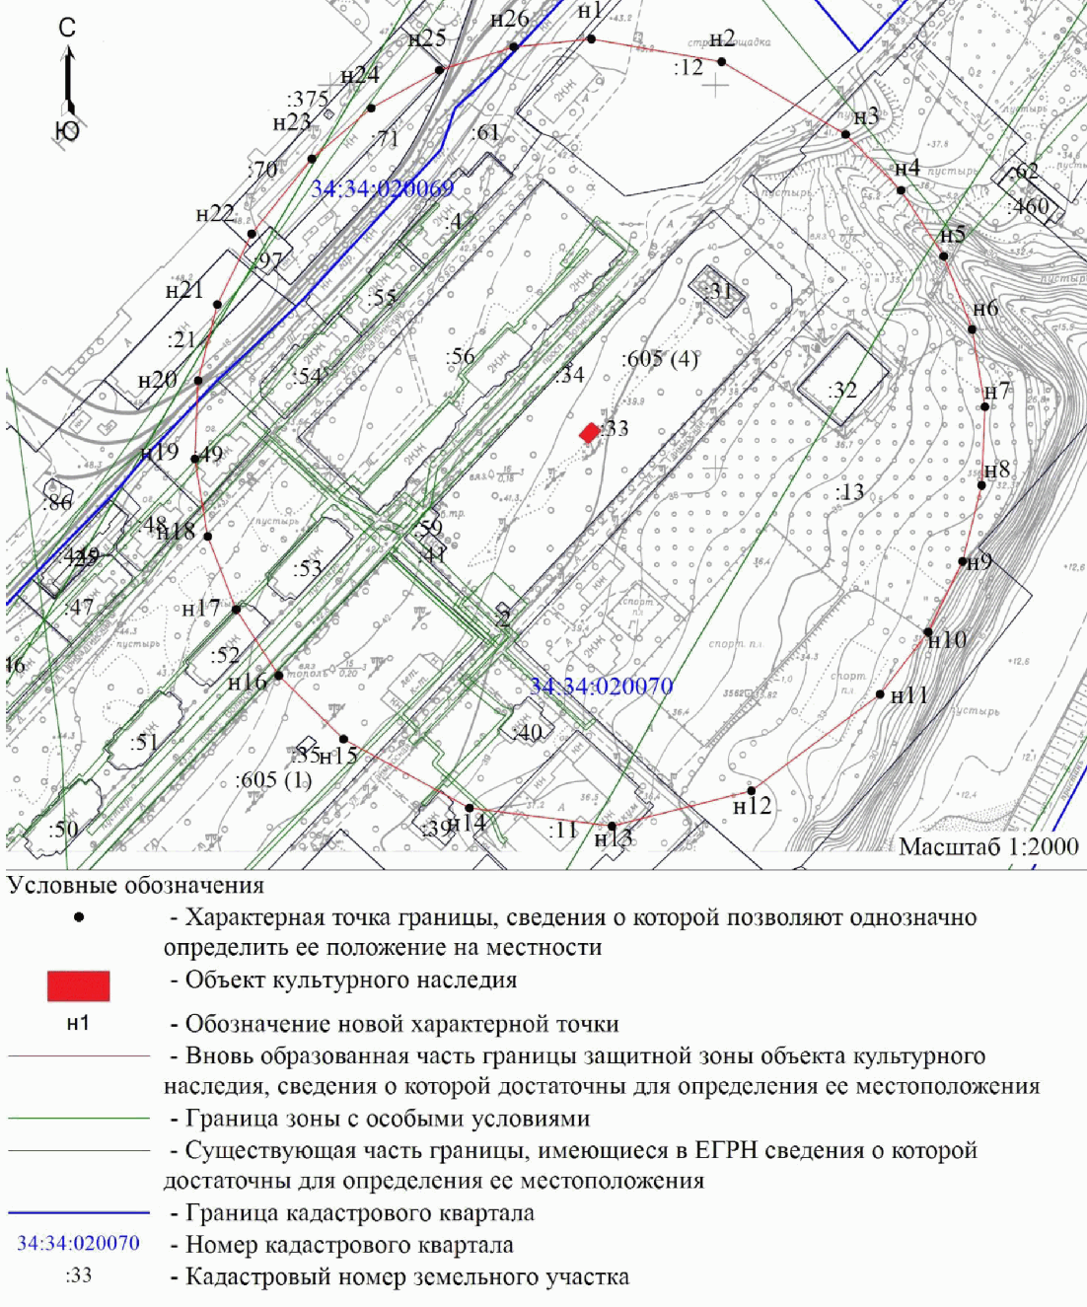

Перечень координат характерных точек границ защитной зоны
объекта культурного наследия регионального значения
"Братская могила воинов 138-й стрелковой дивизии, погибших
при защите Сталинграда", расположенного по адресу:
Волгоградская область, г. Волгоград, Краснооктябрьский
район, Нижний поселок "Баррикады", в сквере

Система координат: местная городская СК

Номер характерной точки | Длина линии  (м) | X | Y
н1 |  | 7424,2 | 5735,21
 | 68,6
н2 |  | 7412,42 | 5802,79
 | 74,79
н3 |  | 7374,49 | 5867,25
 | 40,92
н4 |  | 7345,36 | 5895,99
 | 40,92
н5 |  | 7310,99 | 5918,2
 | 40,92
н6 |  | 7272,82 | 5932,95
 | 40,92
н7 |  | 7232,45 | 5939,62
 | 40,92
н8 |  | 7191,56 | 5937,94
 | 40,92
н9 |  | 7151,87 | 5927,97
 | 40,91
н10 |  | 7115,05 | 5910,13
 | 40,93
н11 |  | 7082,62 | 5885,16
 | 83,74
н12 |  | 7032,27 | 5818,25
 | 74,65
н13 |  | 7013,88 | 5745,9
 | 74,66
н14 |  | 7023,29 | 5671,84
 | 74,65
н15 |  | 7059,21 | 5606,4
 | 47,18
н16 |  | 7092,34 | 5572,81
 | 40,92
н17 |  | 7126,71 | 5550,6
 | 40,92
н18 |  | 7164,88 | 5535,85
 | 40,92
н19 |  | 7205,25 | 5529,18
 | 40,92
н20 |  | 7246,14 | 5530,86
 | 40,92
н21 |  | 7285,83 | 5540,83
 | 40,91
н22 |  | 7322,65 | 5558,67
 | 50,12
н23 |  | 7361,78 | 5589,99
 | 40,56
н24 |  | 7388,24 | 5620,73
 | 40,55
н25 |  | 7407,95 | 5656,17
 | 40,55
н26 |  | 7420,1 | 5694,86
 | 40,56
н1 |  | 7424,2 | 5735,21

Система координат: WGS 84

Номер характерной точки | N | E
н1 | 48°46'35,59" | 44°35'18,37"
н2 | 48°46'35,21" | 44°35'21,68"
н3 | 48°46'33,98" | 44°35'24,83"
н4 | 48°46'33,04" | 44°35'26,24"
н5 | 48°46'31,92" | 44°35'27,33"
н6 | 48°46'30,69" | 44°35'28,05"
н7 | 48°46'29,38" | 44°35'28,37"
н8 | 48°46'28,06" | 44°35'28,29"
н9 | 48°46'26,77" | 44°35'27,80"
н10 | 48°46'25,58" | 44°35'26,92"
н11 | 48°46'24,53" | 44°35'25,70"
н12 | 48°46'22,90" | 44°35'22,42"
н13 | 48°46'22,31" | 44°35'18,87"
н14 | 48°46'22,62" | 44°35'15,25"
н15 | 48°46'23,78" | 44°35'12,04"
н16 | 48°46'24,86" | 44°35'10,40"
н17 | 48°46'25,97" | 44°35'9,31"
н18 | 48°46'27,21" | 44°35'8,59"
н19 | 48°46'28,51" | 44°35'8,27"
н20 | 48°46'29,84" | 44°35'8,35"
н21 | 48°46'31,12" | 44°35'8,84"
н22 | 48°46'32,31" | 44°35'9,72"
н23 | 48°46'33,58" | 44°35'11,25"
н24 | 48°46'34,43" | 44°35'12,76"
н25 | 48°46'35,07" | 44°35'14,50"
н26 | 48°46'35,46" | 44°35'16,39"
н1 | 48°46'35,59" | 44°35'18,37"

Приложение 3
к приказу
комитета государственной
охраны объектов
культурного наследия
Волгоградской области
от 12.01.2021 N 6

Графическое описание местоположения границ защитной зоны
объекта культурного наследия регионального значения "Жилой
дом с лавкой (Комитет по делам молодежи, фирма "Эльта")",
расположенного по адресу: Волгоградская область,
г. Волгоград, Центральный район, ул. им. В.И. Ленина, 13а

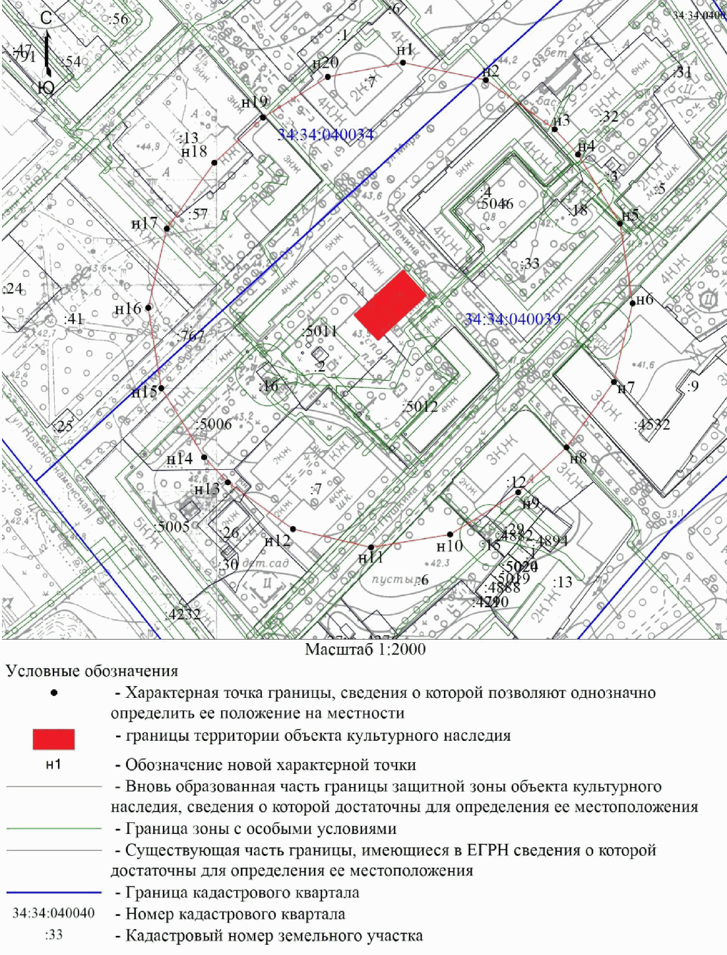

Перечень координат характерных точек границ защитной зоны
объекта культурного наследия регионального значения "Жилой
дом с лавкой (Комитет по делам молодежи, фирма "Эльта")",
расположенного по адресу: Волгоградская область,
г. Волгоград, Центральный район, ул. им. В.И. Ленина, 13а

Система координат: местная городская СК

Номер характерной точки | Длина линии  (м) | X | Y
н1 |  | -292,36 | 89,66
 | 40,98
н2 |  | -300,74 | 129,77
 | 40,97
н3 |  | -324,5 | 163,15
 | 16,65
н4 |  | -336,73 | 174,45
 | 38,99
н5 |  | -369,98 | 194,82
 | 38,99
н6 |  | -408,49 | 200,92
 | 38,99
н7 |  | -446,41 | 191,83
 | 38,99
н8 |  | -477,97 | 168,93
 | 31,91
н9 |  | -499,65 | 145,51
 | 38,8
н10 |  | -519,99 | 112,47
 | 38,8
н11 |  | -526,21 | 74,17
 | 38,81
н12 |  | -517,39 | 36,38
 | 38,8
н13 |  | -494,85 | 4,8
 | 16,68
н14 |  | -482,71 | -6,64
 | 39,26
н15 |  | -449,41 | -27,43
 | 39,26
н16 |  | -410,67 | -33,8
 | 39,25
н17 |  | -372,47 | -24,77
 | 39,26
н18 |  | -340,68 | -1,73
 | 32,08
н19 |  | -318,91 | 21,83
 | 37,06
н20 |  | -299,24 | 53,24
 | 37,06
н1 |  | -292,36 | 89,66

Система координат: WGS 84

Номер характерной точки | N | E
н1 | 48°42'25,88" | 44°30'41,86"
н2 | 48°42'25,60" | 44°30'43,82"
н3 | 48°42'24,84" | 44°30'45,45"
н4 | 48°42'24,44" | 44°30'46,00"
н5 | 48°42'23,36" | 44°30'47,00"
н6 | 48°42'22,12" | 44°30'47,30"
н7 | 48°42'20,89" | 44°30'46,85"
н8 | 48°42'19,87" | 44°30'45,73"
н9 | 48°42'19,17" | 44°30'44,59"
н10 | 48°42'18,51" | 44°30'42,97"
н11 | 48°42'18,31" | 44°30'41,10"
н12 | 48°42'18,59" | 44°30'39,25"
н13 | 48°42'19,32" | 44°30'37,71"
н14 | 48°42'19,71" | 44°30'37,15"
н15 | 48°42'20,79" | 44°30'36,13"
н16 | 48°42'22,05" | 44°30'35,82"
н17 | 48°42'23,28" | 44°30'36,26"
н18 | 48°42'24,31" | 44°30'37,39"
н19 | 48°42'25,02" | 44°30'38,54"
н20 | 48°42'25,65" | 44°30'40,07"
н1 | 48°42'25,88" | 44°30'41,86"

Приложение 4
к приказу
комитета государственной
охраны объектов
культурного наследия
Волгоградской области
от 12.01.2021 N 6

Графическое описание местоположения границ защитной зоны
объекта культурного наследия регионального значения
"Тяговая подстанция N 1", расположенного по адресу:
Волгоградская область, г. Волгоград, Центральный район,
ул. Советская, 4 <1>

--------------------------------
<1> Адрес объекта культурного наследия указан в соответствии со сведениями из Единого государственного реестра объектов культурного наследия (памятников истории и культуры) народов Российской Федерации.
Фактическое местоположение объекта культурного наследия: Волгоградская область, г. Волгоград, ул. Советская, 4а.

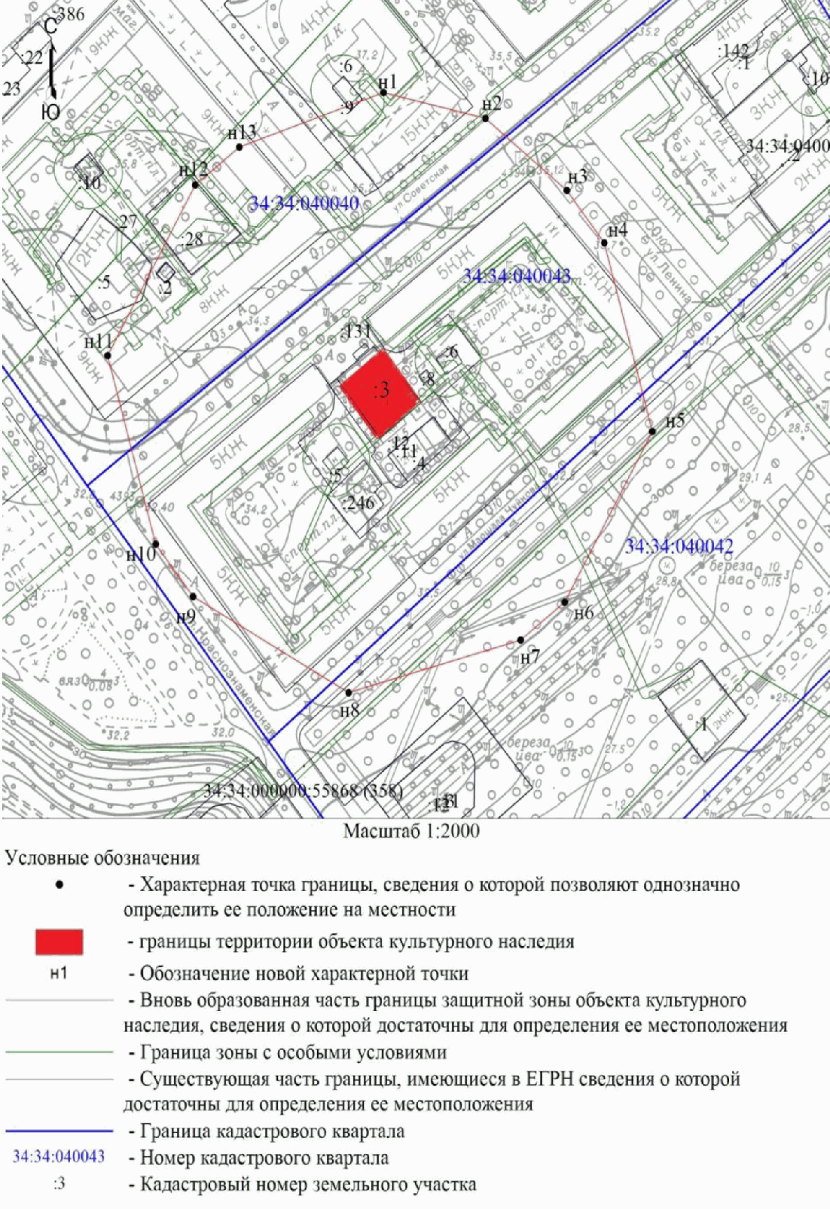

Перечень координат характерных точек границ защитной зоны
объекта культурного наследия регионального значения
"Тяговая подстанция N 1", расположенного по адресу:
Волгоградская область, г. Волгоград, Центральный район,
ул. Советская, 4

Система координат: местная городская СК

Номер характерной точки | Длина линии  (м) | X | Y
н1 |  | -672,27 | 300,23
 | 44,86
н2 |  | -682,36 | 343,94
 | 44,87
н3 |  | -710,55 | 378,85
 | 26
н4 |  | -731,01 | 394,9
 | 76,55
н5 |  | -804,74 | 415,5
 | 76,55
н6 |  | -871,43 | 377,92
 | 24
н7 |  | -886,24 | 359,03
 | 76,54
н8 |  | -906,81 | 285,31
 | 76,54
н9 |  | -869,24 | 218,63
 | 26
н10 |  | -848,78 | 202,59
 | 76,53
н11 |  | -775,07 | 182,01
 | 76,52
н12 |  | -708,4 | 219,57
 | 24
н13 |  | -693,59 | 238,45
 | 65,36
н1 |  | -672,27 | 300,23

Система координат: WGS 84

Номер характерной точки | N | E
н1 | 48°42'13,58" | 44°30'52,16"
н2 | 48°42'13,25" | 44°30'54,29"
н3 | 48°42'12,34" | 44°30'56,00"
н4 | 48°42'11,68" | 44°30'56,79"
н5 | 48°42'9,29" | 44°30'57,79"
н6 | 48°42'7,13" | 44°30'55,95"
н7 | 48°42'6,65" | 44°30'55,03"
н8 | 48°42'5,98" | 44°30'51,43"
н9 | 48°42'7,20" | 44°30'48,16"
н10 | 48°42'7,86" | 44°30'47,38"
н11 | 48°42'10,25" | 44°30'46,37"
н12 | 48°42'12,41" | 44°30'48,21"
н13 | 48°42'12,89" | 44°30'49,13"
н1 | 48°42'13,58" | 44°30'52,16"

Приложение 5
к приказу
комитета государственной
охраны объектов
культурного наследия
Волгоградской области
от 12.01.2021 N 6

Графическое описание местоположения границ защитной зоны
объекта культурного наследия регионального значения
"Жилой дом (ДСШ)", расположенного по адресу:
Волгоградская область, г. Волгоград, Центральный район,
ул. Советская, 4а

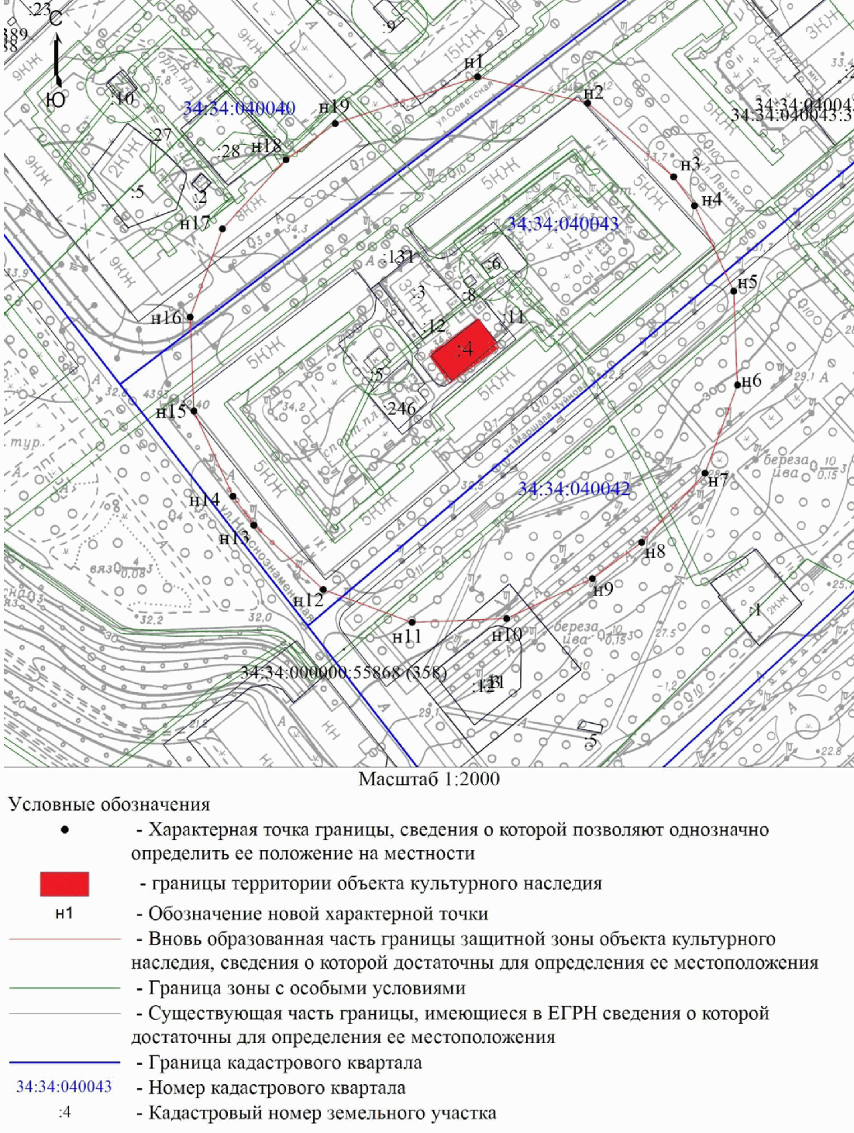

Перечень координат характерных точек границ защитной зоны
объекта культурного наследия регионального значения
"Жилой дом (ДСШ)", расположенного по адресу:
Волгоградская область, г. Волгоград, Центральный район,
ул. Советская, 4а

Система координат: местная городская СК

Номер характерной точки | Длина линии  (м) | X | Y
н1 |  | -698,69 | 321,36
 | 46,84
н2 |  | -709,61 | 366,91
 | 46,85
н3 |  | -740,07 | 402,5
 | 14,77
н4 |  | -752,04 | 411,16
 | 38,87
н5 |  | -787,36 | 427,39
 | 38,87
н6 |  | -826,2 | 428,93
 | 38,86
н7 |  | -862,68 | 415,54
 | 38,86
н8 |  | -891,31 | 389,26
 | 25,31
н9 |  | -906,27 | 368,85
 | 39,19
н10 |  | -922,8 | 333,32
 | 39,18
н11 |  | -924,4 | 294,17
 | 39,18
н12 |  | -910,84 | 257,41
 | 39,19
н13 |  | -884,19 | 228,68
 | 14,77
н14 |  | -872,22 | 220,03
 | 38,84
н15 |  | -836,92 | 203,82
 | 38,85
н16 |  | -798,1 | 202,3
 | 38,85
н17 |  | -761,63 | 215,68
 | 38,84
н18 |  | -733,01 | 241,94
 | 25,3
н19 |  | -718,05 | 262,34
 | 62,11
н1 |  | -698,69 | 321,36

Система координат: WGS 84

Номер характерной точки | N | E
н1 | 48°42'12,72" | 44°30'53,19"
н2 | 48°42'12,37" | 44°30'55,42"
н3 | 48°42'11,38" | 44°30'57,16"
н4 | 48°42'10,99" | 44°30'57,58"
н5 | 48°42'9,85" | 44°30'58,37"
н6 | 48°42'8,59" | 44°30'58,45"
н7 | 48°42'7,41" | 44°30'57,79"
н8 | 48°42'6,49" | 44°30'56,51"
н9 | 48°42'6,00" | 44°30'55,51"
н10 | 48°42'5,47" | 44°30'53,77"
н11 | 48°42'5,41" | 44°30'51,86"
н12 | 48°42'5,85" | 44°30'50,06"
н13 | 48°42'6,72" | 44°30'48,66"
н14 | 48°42'7,10" | 44°30'48,23"
н15 | 48°42'8,25" | 44°30'47,44"
н16 | 48°42'9,50" | 44°30'47,37"
н17 | 48°42'10,68" | 44°30'48,02"
н18 | 48°42'11,61" | 44°30'49,30"
н19 | 48°42'12,10" | 44°30'50,30"
н1 | 48°42'12,72" | 44°30'53,19"

Приложение 6
к приказу
комитета государственной
охраны объектов
культурного наследия
Волгоградской области
от 12.01.2021 N 6

Графическое описание местоположения границ защитной зоны
объекта культурного наследия регионального значения
"Памятный знак на месте ожесточенных боев 138-й стрелковой
дивизии полковника Людникова И.И. "Остров Людникова",
расположенного по адресу: Волгоградская область,
г. Волгоград, Краснооктябрьский район,
Нижний поселок "Баррикады"

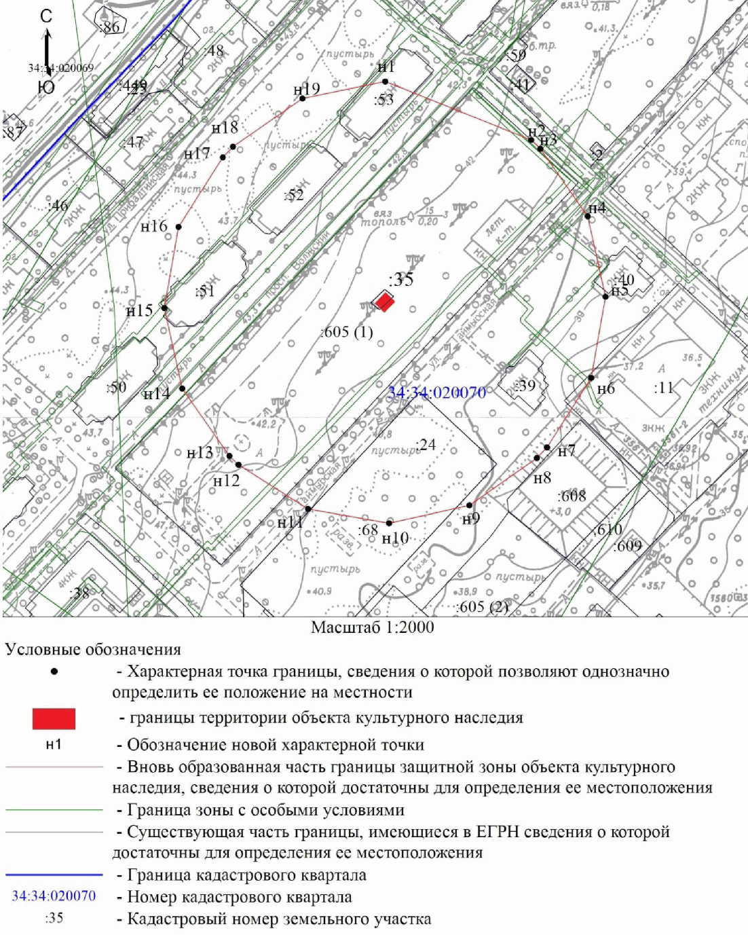

Перечень координат характерных точек границ защитной зоны
объекта культурного наследия регионального значения
"Памятный знак на месте ожесточенных боев 138-й стрелковой
дивизии полковника Людникова И.И. "Остров Людникова",
расположенного по адресу: Волгоградская область,
г. Волгоград, Краснооктябрьский район,
Нижний поселок "Баррикады"

Система координат: местная городская СК

Номер характерной точки | Длина линии  (м) | X | Y
н1 |  | 7159,48 | 5588,57
 | 74,54
н2 |  | 7131,76 | 5657,76
 | 6
н3 |  | 7127,61 | 5662,1
 | 39,03
н4 |  | 7095,65 | 5684,5
 | 39,02
н5 |  | 7057,56 | 5692,97
 | 39,02
н6 |  | 7019,13 | 5686,21
 | 39,03
н7 |  | 6986,21 | 5665,25
 | 7
н8 |  | 6981,15 | 5660,41
 | 39,01
н9 |  | 6958,76 | 5628,47
 | 39,02
н10 |  | 6950,29 | 5590,38
 | 39,02
н11 |  | 6957,05 | 5551,95
 | 39,01
н12 |  | 6977,99 | 5519,04
 | 6
н13 |  | 6982,14 | 5514,7
 | 39,03
н14 |  | 7014,1 | 5492,3
 | 39,02
н15 |  | 7052,19 | 5483,83
 | 39,02
н16 |  | 7090,62 | 5490,59
 | 39,03
н17 |  | 7123,54 | 5511,55
 | 7
н18 |  | 7128,6 | 5516,39
 | 40,06
н19 |  | 7151,42 | 5549,32
 | 40,07
н1 |  | 7159,48 | 5588,57

Система координат: WGS 84

Номер характерной точки | N | E
н1 | 48°46'27,03" | 44°35'11,17"
н2 | 48°46'26,13" | 44°35'14,56"
н3 | 48°46'26,00" | 44°35'14,77"
н4 | 48°46'24,96" | 44°35'15,87"
н5 | 48°46'23,73" | 44°35'16,28"
н6 | 48°46'22,48" | 44°35'15,95"
н7 | 48°46'21,42" | 44°35'14,92"
н8 | 48°46'21,25" | 44°35'14,68"
н9 | 48°46'20,53" | 44°35'13,12"
н10 | 48°46'20,26" | 44°35'11,25"
н11 | 48°46'20,48" | 44°35'9,37"
н12 | 48°46'21,16" | 44°35'7,76"
н13 | 48°46'21,29" | 44°35'7,55"
н14 | 48°46'22,33" | 44°35'6,45"
н15 | 48°46'23,56" | 44°35'6,04"
н16 | 48°46'24,80" | 44°35'6,37"
н17 | 48°46'25,87" | 44°35'7,40"
н18 | 48°46'26,03" | 44°35'7,64"
н19 | 48°46'26,77" | 44°35'9,25"
н1 | 48°46'27,03" | 44°35'11,17"

Приложение 7
к приказу
комитета государственной
охраны объектов
культурного наследия
Волгоградской области
от 12.01.2021 N 6

Графическое описание местоположения границ защитной зоны
объекта культурного наследия регионального значения
"Памятник на месте "Ролика" - пункта связи 138-й стрелковой
дивизии на "Острове Людникова", расположенного по адресу:
Волгоградская область, г. Волгоград, Краснооктябрьский
район, Нижний поселок "Баррикады", на берегу реки Волги

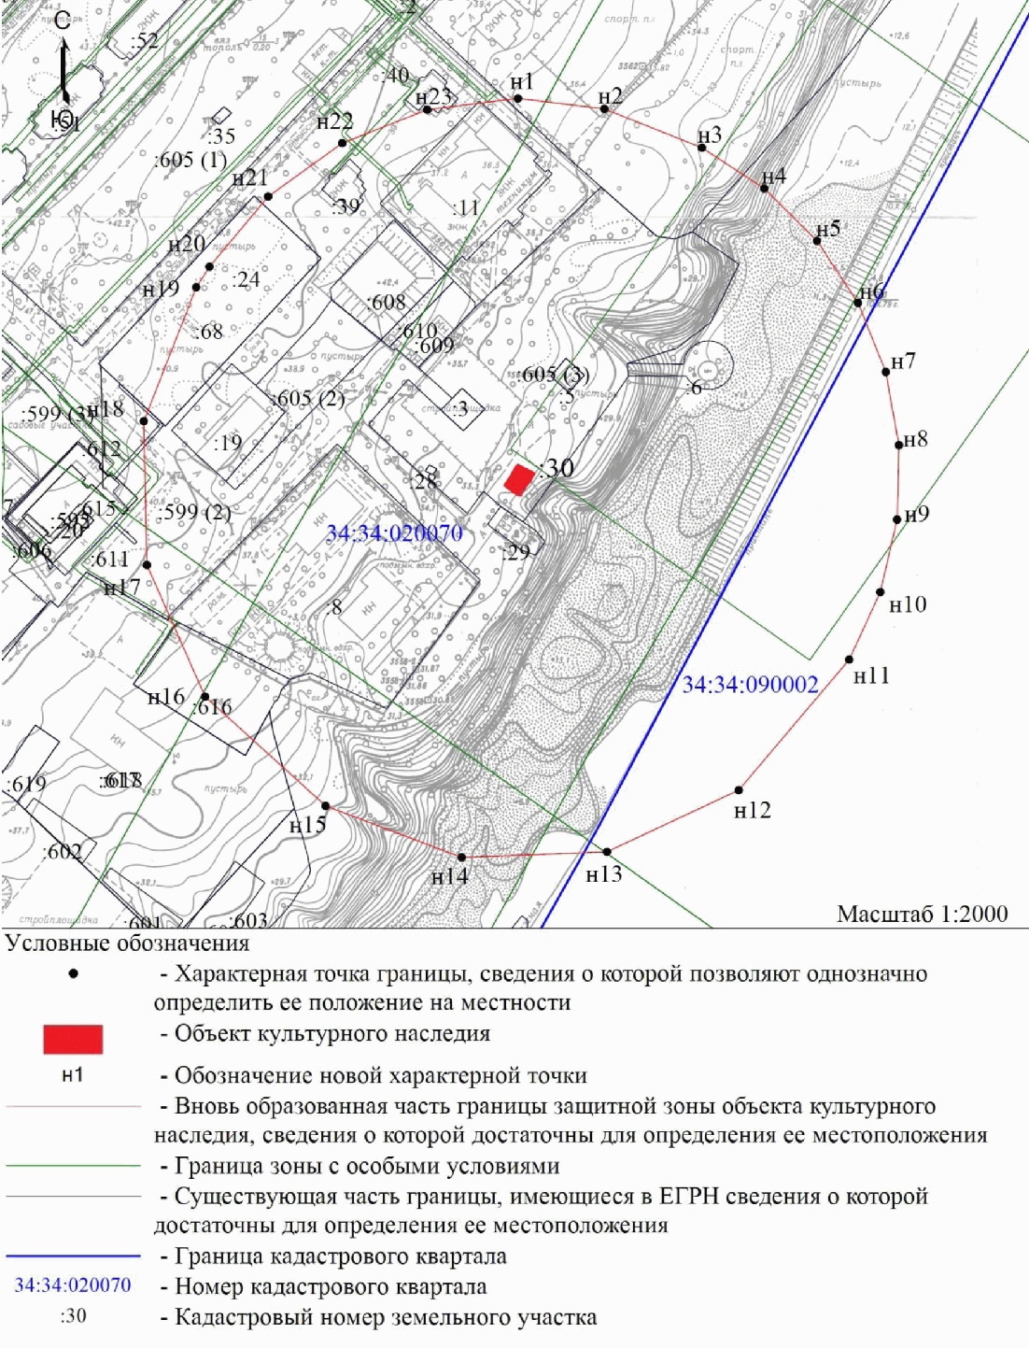

Перечень координат характерных точек границ защитной зоны
объекта культурного наследия регионального значения
"Памятник на месте "Ролика" - пункта связи 138-й стрелковой
дивизии на "Острове Людникова", расположенного по адресу:
Волгоградская область, г. Волгоград, Краснооктябрьский
район, Нижний поселок "Баррикады", на берегу реки Волги

Система координат: местная городская СК

Номер характерной точки | Длина линии  (м) | X | Y
н1 |  | 7065,6 | 5748,94
 | 47,47
н2 |  | 7059,91 | 5796,07
 | 57,43
н3 |  | 7038,67 | 5849,43
 | 40,6
н4 |  | 7016,46 | 5883,42
 | 40,6
н5 |  | 6987,85 | 5912,23
 | 40,6
н6 |  | 6954,01 | 5934,66
 | 40,6
н7 |  | 6916,33 | 5949,79
 | 40,61
н8 |  | 6876,37 | 5957,01
 | 40,6
н9 |  | 6835,78 | 5956
 | 40,6
н10 |  | 6796,23 | 5946,82
 | 40,6
н11 |  | 6759,35 | 5929,84
 | 93,36
н12 |  | 6688,12 | 5869,49
 | 79,43
н13 |  | 6654,44 | 5797,55
 | 79,43
н14 |  | 6651,41 | 5718,18
 | 79,43
н15 |  | 6679,52 | 5643,89
 | 88,84
н16 |  | 6739,16 | 5578,04
 | 78,52
н17 |  | 6810,97 | 5546,27
 | 78,51
н18 |  | 6889,46 | 5544,6
 | 78,51
н19 |  | 6962,55 | 5573,26
 | 13,31
н20 |  | 6973,75 | 5580,46
 | 49,91
н21 |  | 7012,03 | 5612,48
 | 49,9
н22 |  | 7041,2 | 5652,97
 | 49,9
н23 |  | 7059,43 | 5699,42
 | 49,9
н1 |  | 7065,6 | 5748,94

Система координат: WGS 84

Номер характерной точки | N | E
н1 | 48°46'23,99" | 44°35'19,02"
н2 | 48°46'23,80" | 44°35'21,33"
н3 | 48°46'23,11" | 44°35'23,94"
н4 | 48°46'22,39" | 44°35'25,61"
н5 | 48°46'21,46" | 44°35'27,02"
н6 | 48°46'20,37" | 44°35'28,11"
н7 | 48°46'19,15" | 44°35'28,85"
н8 | 48°46'17,85" | 44°35'29,20"
н9 | 48°46'16,54" | 44°35'29,15"
н10 | 48°46'15,26" | 44°35'28,70"
н11 | 48°46'14,07" | 44°35'27,87"
н12 | 48°46'11,76" | 44°35'24,91"
н13 | 48°46'10,67" | 44°35'21,38"
н14 | 48°46'10,58" | 44°35'17,50"
н15 | 48°46'11,49" | 44°35'13,86"
н16 | 48°46'13,42" | 44°35'10,64"
н17 | 48°46'15,75" | 44°35'9,09"
н18 | 48°46'18,29" | 44°35'9,01"
н19 | 48°46'20,66" | 44°35'10,41"
н20 | 48°46'21,02" | 44°35'10,77"
н21 | 48°46'22,26" | 44°35'12,34"
н22 | 48°46'23,20" | 44°35'14,32"
н23 | 48°46'23,79" | 44°35'16,60"
н1 | 48°46'23,99" | 44°35'19,02"

Приложение 8
к приказу
комитета государственной
охраны объектов
культурного наследия
Волгоградской области
от 12.01.2021 N 6

РЕЖИМ ИСПОЛЬЗОВАНИЯ ЗЕМЕЛЬ В ГРАНИЦАХ ЗАЩИТНЫХ ЗОН ОБЪЕКТОВ
КУЛЬТУРНОГО НАСЛЕДИЯ, РАСПОЛОЖЕННЫХ НА ТЕРРИТОРИИ
ГОРОДСКОГО ОКРУГА ГОРОД-ГЕРОЙ ВОЛГОГРАД

В границах защитных зон объектов культурного наследия, расположенных на территории городского округа город-герой Волгоград, запрещаются строительство объектов капитального строительства и их реконструкция, связанная с изменением их параметров (высоты, количества этажей, площади), за исключением строительства и реконструкции линейных объектов.

